一，报名

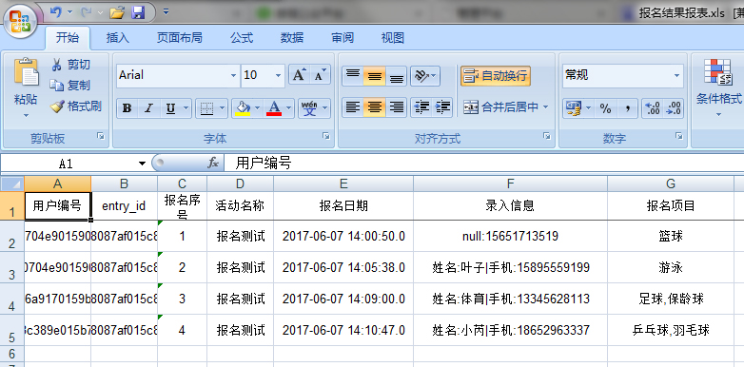

**所有活动的录入信息栏的项目按类别分开排列**

**所以活动可除关键字和图文链接进入要可以扫码进入**

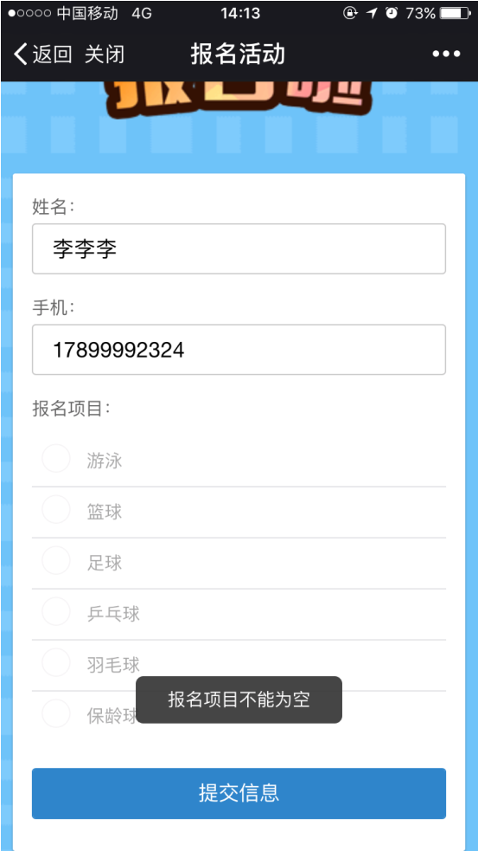（所有选项都选完之后用户仍然能进入报名页面但已无法报名）

**当所有项目都选完之后自动进入活动结束页面**

二，投票

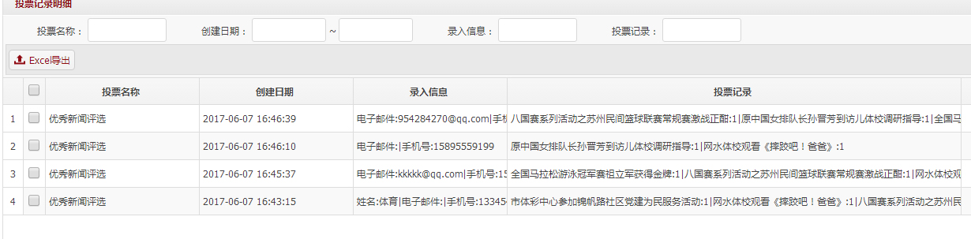

**管理员可查看最终的投票总数图也就是前台投票前显示的试试各项目总数数据图**

**进入第二天投票仍然需要输入录入信息并且第二天的投票信息后台无显示**

**多天投票是配合每天抽奖功能所以每天的投票记录要有**

三，征集

**图片附件数量限制为3张，单张最大5M**

**征集结果图片附件按序号下载**

四，抽奖

**请现场讲解演示说明**